

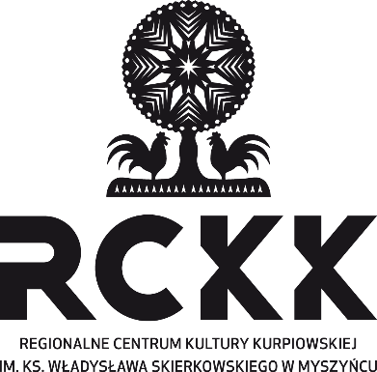KARTA ZGŁOSZENIA  
DO MYSZYNIECKIEJ SZKOŁY MŁODYCH TWÓRCÓW LUDOWYCH

KURS Z ZAKRESU WYCINANKARSTWA

MAJ 2025

IMIĘ:

|  |
| --- |
|  |

NAZWISKO:

|  |
| --- |
|  |

DATA URODZENIA:

|  |
| --- |
|  |

IMIĘ I NAZWISKO OPIEKUNA (W PRZYPADKU MŁODZIEŻY W WIEKU OD 14 DO 17 LAT):

|  |
| --- |
|  |

MIEJSCE ZAMIESZKANIA:

|  |
| --- |
|  |

NR TELEFONU:

|  |
| --- |
|  |

ADRES E-MAIL:

|  |
| --- |
|  |

Klauzula informacyjna zgodna z RODO

Informujemy, że:

1. Administratorem danych wskazanych w zgodzie na przetwarzanie danych osobowych wyrażonej powyżej jest: Regionalne Centrum Kultury Kurpiowskiej im. ks. Władysława Skierkowskiego w Myszyńcu z siedzibą przy Pl. Wolności 58 w Myszyńcu (kod pocztowy: 07-430), tel.: 29 77 21 363, adres e-mail: kulturamyszyniec@gmail.com. Inspektorem Ochrony Danych jest dr Bartosz Mendyk, nr tel. 507054139 adres e-mail iod@drmendyk.pl.

2. Celem zbierania danych jest organizacja i przebieg kursów Myszynieckiej Szkoły Młodych Twórców Ludowych działającej przy RCKK w Myszyńcu.

Wizerunek uczestników będzie wykorzystywany stosownie do art. 81 Prawa Autorskiego. Przetwarzanie przez Organizatora danych osobowych i zdjęć uczestnika będzie wykorzystywane   
w celach związanych z organizacją, przebiegiem kursów oraz w celach promocyjnych.

3. Podanie danych jest niezbędne do udziału w kursach Myszynieckiej Szkoły Młodych Twórców Ludowych. W przypadku niepodania danych udział w kursach nie będzie możliwy.

4. Pełna treść obowiązku informacyjnego znajduje się na stronie facebookowej Myszynieckiej Szkoły Młodych Twórców Ludowych oraz w sekretariacie RCKK.

podpis uczestnika

*Rozporządzenie Parlamentu Europejskiego i Rady UE 2016/679 z 27 kwietnia 2016 r. w sprawie ochrony osób fizycznych w związku z

przetwarzaniem danych osobowych i w sprawie swobodnego przepływu takich danych oraz uchylenia dyrektywy 95/46/WE (ogólne

rozporządzenie o ochronie danych).